حل تكاليف المحاضرة الأولى: مقدمة إلى علم البيانات
: المطلوب
- ما هي أهمية تحليل البيانات وعلم البيانات بشكل عام بالنسبة للشركات والمؤسسات الحكومية والقطاعات المختلفة في بلداننا؟ دلل بالأمثلة الواقعية والملموسة بدون الاستعانة بالذكاء الاصطناعي.
- مع تطور مصادر البيانات بشكل كبير وتزايدها يومياً، كم هو معدل زيادة البيانات بشكل سنوي؟
- اذكر أهم خمس تقنيات ومنهجيات وبرمجيات رائدة في مجال علم البيانات وتحليل البيانات، مع إرفاق صور للنافذة الرئيسية لكل تقنية. (ابحث عن ذلك من مصادر علمية موثوقة).
الحل:

1. أهمية علم البيانات وتحليل البيانات:
علم البيانات وتحليل البيانات أصبحا عصب الحياة في العصر الحديث للشركات والمؤسسات الحكومية والقطاعات المختلفة، وذلك لقدرتهما على تحويل البيانات الخام إلى رؤى قابلة للتنفيذ تدعم اتخاذ قرارات أفضل وتحسن من كفاءة العمليات. إليك بعض الأمثلة الواقعية:
- القطاع الحكومي ------- مثال: وزارة الصحة
يمكن استخدام تحليل البيانات لتتبع انتشار الأمراض والأوبئة في مناطق جغرافية معينة. من خلال تحليل بيانات المرضى، والمواقع الجغرافية، والعوامل الديموغرافية، يمكن للوزارة توقع بؤر التفشي وتوجيه الموارد (مثل اللقاحات والفرق الطبية) بشكل أكثر فعالية، مما يساهم في حماية الصحة العامة وتقليل تكاليف الرعاية الصحية.
- الشركات -------------- مثال: شركة اتصالات
تقوم شركات الاتصالات بتحليل بيانات استخدام العملاء (مثل حجم المكالمات، استهلاك الإنترنت، والموقع الجغرافي) لفهم سلوكهم. هذا التحليل يساعد في تصميم باقات وعروض مخصصة تلبي احتياجات شرائح مختلفة من العملاء، مما يزيد من رضاهم وولائهم. كما يمكن استخدامه لتوقع العملاء المعرضين لخطر إلغاء اشتراكهم (Customer Churn) واتخاذ إجراءات استباقية للاحتفاظ بهم.
- القطاع المالي------------ مثال: بنك تجاري
: تستخدم البنوك تحليل البيانات لتقييم مخاطر الائتمان للمقترضين. بدلاً من الاعتماد فقط على التاريخ الائتماني، يتم تحليل آلاف نقاط البيانات (مثل سجل المعاملات، سلوك الإنفاق، وحتى بيانات من وسائل التواصل الاجتماعي) لإنشاء نماذج دقيقة تتنبأ باحتمالية التخلف عن السداد. هذا يقلل من خسائر البنك ويسمح بتقديم قروض لأشخاص قد يتم رفضهم بالطرق التقليدية.
- قطاع التجزئة ------------------ مثال: سلسلة متاجر كبرى
: تحلل سلاسل المتاجر بيانات المبيعات لفهم الأنماط الشرائية. على سبيل المثال، قد يكتشفون أن العملاء الذين يشترون الحفاضات يميلون أيضاً لشراء أنواع معينة من العصائر. بناءً على هذه الرؤية، يمكن للمتجر وضع هذه المنتجات بالقرب من بعضها البعض لزيادة المبيعات (Cross-selling).

2. معدل زيادة البيانات السنوي:
وفقاً لتقارير ودراسات من شركات أبحاث عالمية مثل" IDC (International Data Corporation) و Statista"
فإن حجم البيانات العالمي ينمو بمعدل هائل. تشير التقديرات إلى أن حجم البيانات العالمي سيتجاوز 180 زيتابايت (Zettabytes) بحلول عام 2025. (الزيتابايت الواحد يساوي تريليون جيجابايت).
هذا النمو الهائل مدفوع بانتشار أجهزة إنترنت الأشياء (IoT)، وسائل التواصل الاجتماعي، التجارة الإلكترونية، والتحول الرقمي في جميع القطاعات. من الصعب تحديد معدل زيادة سنوي ثابت ودقيق لأنه يتسارع باستمرار، ولكن يمكن القول إن حجم البيانات يتضاعف تقريباً كل عامين.

3. أهم خمس تقنيات ومنهجيات وبرمجيات رائدة في علم البيانات:
- لغة البرمجة Python مع مكتبات مثل
(Pandas, NumPy, Scikit-learn, Matplotlib, Seaborn)
  - الوصف: تعتبر بايثون اللغة الأكثر شعبية في علم البيانات بسبب بساطتها وقوتها ووجود نظام بيئي ضخم من المكتبات المتخصصة التي تغطي جميع مراحل مشروع علم البيانات، من معالجة البيانات وتحليلها إلى بناء النماذج وتصور النتائج.
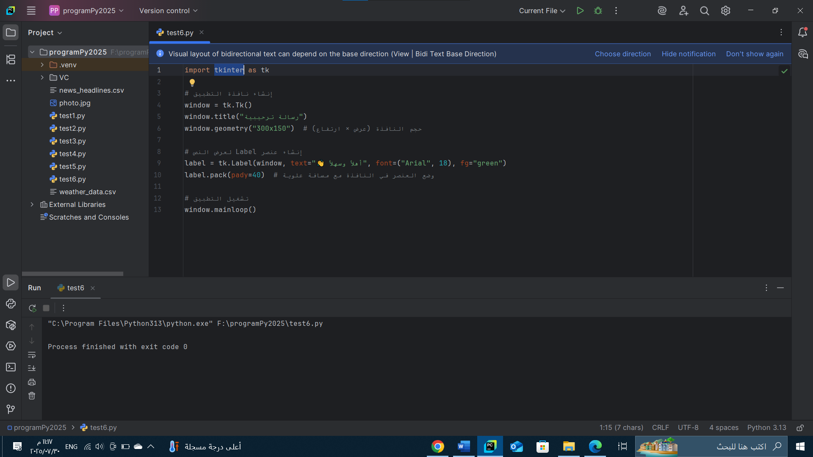
  - مثال صورة الواجهه(ByCharm)

- لغة البرمجة R (مع بيئة RStudio):
  - الوصف: هي لغة وبيئة برمجية متخصصة في الحوسبة الإحصائية والرسوم البيانية. تتميز R بقوتها في التحليل الإحصائي وتوفر عددًا هائلاً من الحزم (Packages) الجاهزة لمختلف أنواع التحليلات الإحصائية المتقدمة.
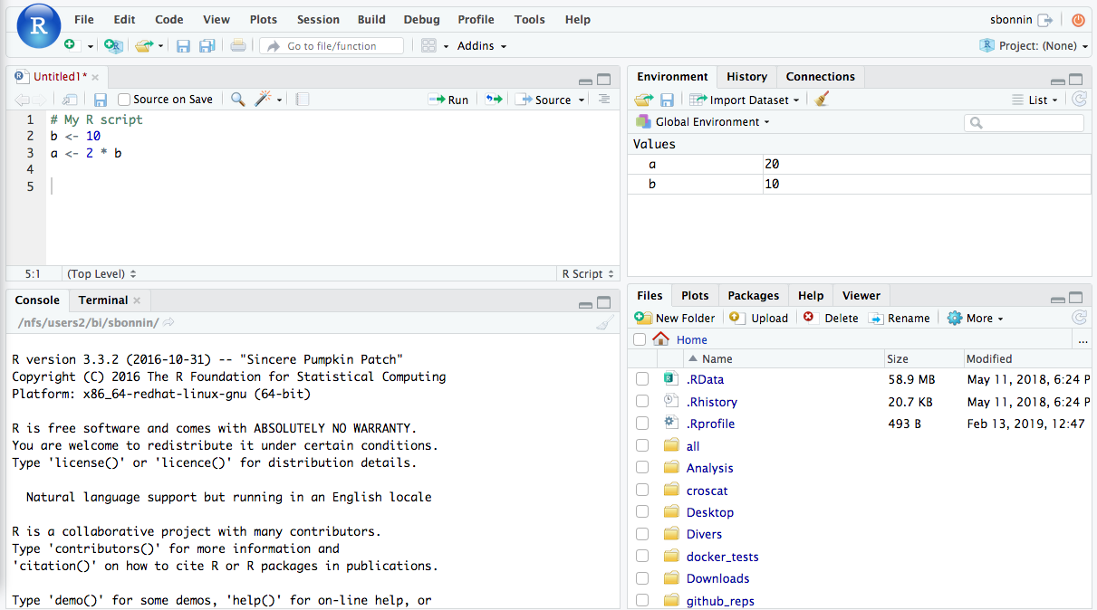
  - صورة الواجهة (RStudio):

- SQL (Structured Query Language):
  - الوصف: هي اللغة القياسية للتعامل مع قواعد البيانات العلائقية. تعتبر مهارة أساسية لأي عالم بيانات، حيث أنها ضرورية لاستخراج البيانات وتصفيتها وتجميعها من المصادر التي يتم تخزينها فيها.
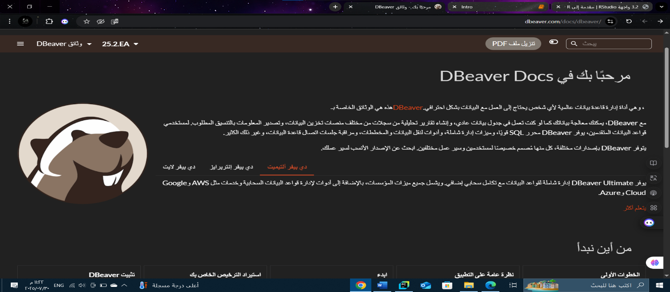
  - صورة الواجهة (مثال: DBeaver, واجهة SQL عامة):

4 Tableau:
  - الوصف: هي أداة قوية لتصور البيانات (Data Visualization) وتحليلها بشكل تفاعلي. تتيح للمستخدمين إنشاء لوحات معلومات (Dashboards) ورسوم بيانية جذابة وسهلة الفهم بدون الحاجة إلى كتابة كود، مما يساعد في استكشاف البيانات وتوصيل النتائج بشكل فعال.
  - صورة الواجهة (Tableau Desktop):
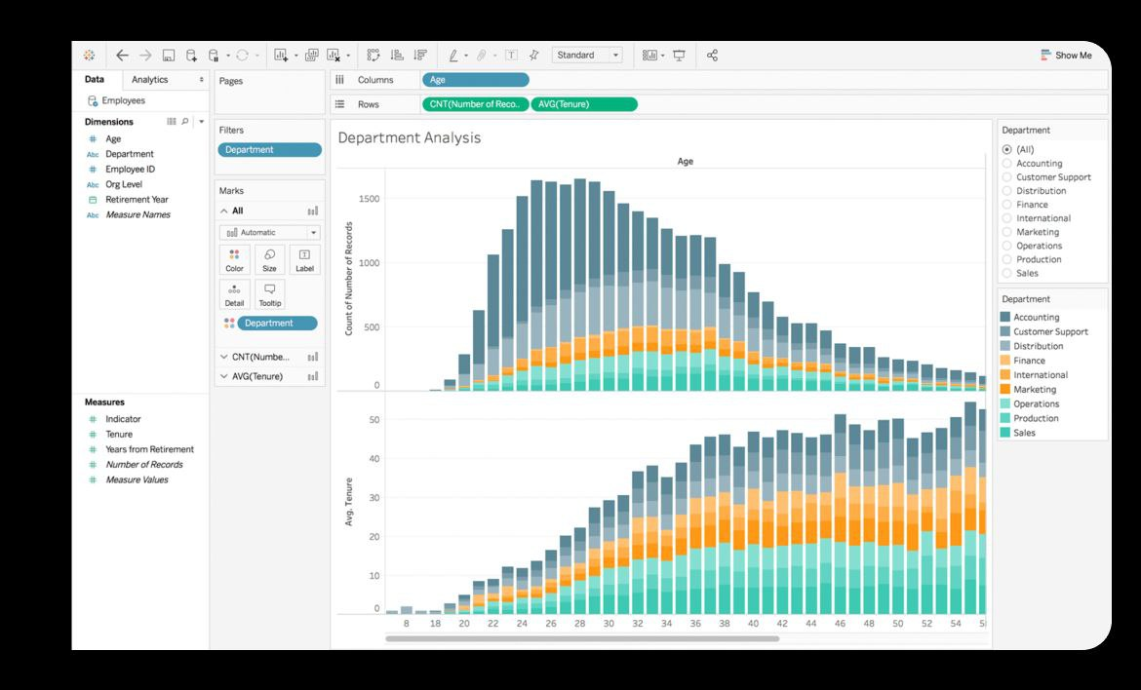

Apache Spark:4

  - الوصف: هو إطار عمل موحد ومفتوح المصدر لمعالجة البيانات الضخمة (Big Data). يوفر Spark سرعة عالية في معالجة البيانات من خلال توزيع الحوسبة على مجموعة من الأجهزة (Cluster). يدعم لغات متعددة مثل Python, R, و Scala، ويحتوي على مكتبات لمعالجة البيانات، تعلم الآلة، ومعالجة الرسوم البيانية.
  - صورة الواجهة (Zeppelin Notebook with Spark):
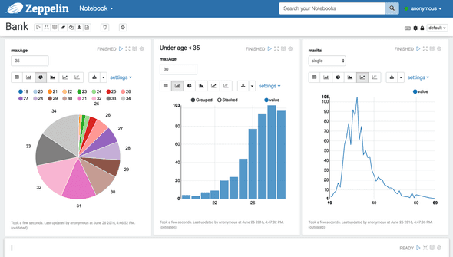

المصادر: * تقارير IDC (International Data Corporation) حول نمو البيانات. * استطلاعات رأي المطورين من Stack Overflow و Kaggle. * مواقع التوثيق الرسمية للتقنيات المذكورة (Python.org, R-project.org, Tableau.com, Spark.apache.org).

